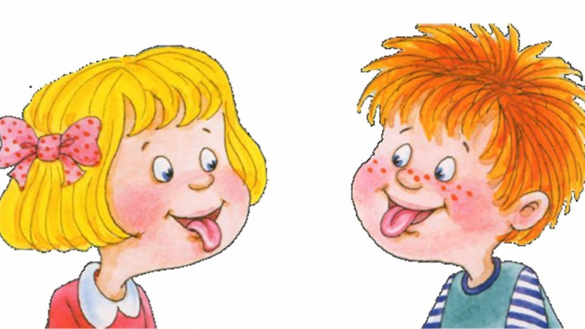

Что делать, если у ребенка короткая подъязычная уздечка?

Многие родители спрашивают: «Что делать, если у моего ребенка короткая подъязычная уздечка? Подрезать ее или нет?».

Подъязычная уздечка – перепонка, которая находится под языком и соединяет язык с подъязычным пространством.
Даже если уздечка несколько укорочена (равна 8 мм), то лучше ее растягивать, чем оперировать.
Самым маленьким можно посоветовать такие упражнения:
«Оближи блюдце». Предложите ребенку, как котенку вылизать блюдце.
Можно тянуться языком за ложечкой.
«Дотянись языком до подбородка»
«Дотянись языком до носа»

Можно растянуть подъязычную связку специальным массажем. Ухватите «уздечку» в самом низу под языком двумя пальцами (большим и указательным) и тянущим движением ведите пальцы по ней к кончику языка. Старайтесь ее потянуть, но не применяйте силу, чтобы не повредить тонкую ткань. В каждый прием совершайте несколько таких движений. Очень быстро Ваши пальцы станут чувствовать возможности «уздечки», и эта процедура не будет вызывать беспокойства. Возвращайтесь к ней 4 - 5 раз в неделю, и через некоторое время Вы убедитесь в том, что подъязычная связка изменилась в длине.

Артикуляционные упражнения для растягивания уздечки языка

«Качели»
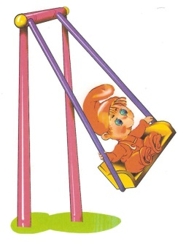
Открыть рот, кончиком языка потянуться сначала к носу, а потом к подбородку, затем опять к носу, а потом снова к подбородку.

Так качаются качели.
Выше дуба, выше ели
На качелях мы взлетели.
А скажите, вы б сумели
Язычком «качать качели»?

«Лошадка»
Улыбнуться, открыть рот. Пощелкать кончиком языка, как цокают лошадки. Рот при этом открыт, язык должен быть широким. Следить, чтобы кончик языка не подворачивался внутрь, а нижняя челюсть оставалась неподвижной.
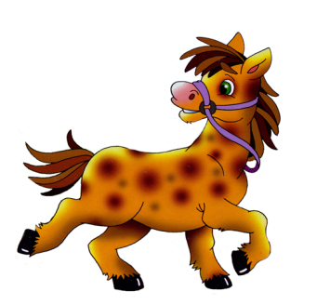
Едем, едем на лошадке
По дорожке гладкой.
В гости нас звала соседка
Кушать пудинг сладкий.

«Барабан»
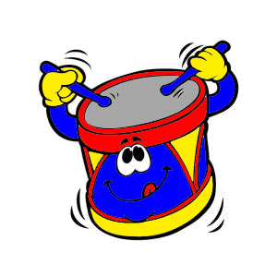
Покажите ребенку, как можно изобразить барабан, отбивая дробь с помощью языка. Для этого надо открыть рот, слегка улыбнуться и напряженным кончиком языка постучать по альвеолам (бугоркам за верхними резцами), многократно и отчетливо, на одном дыхании, произнося звуки «Д-Д-Д». Сначала стучать следует медленно, а затем увеличьте темп.

В барабан мы сильно бьем
И все вместе мы поем:
«Д – д – д – д!»
«Грибок»
Улыбнуться, открыть рот. Присосать широкий язык к нёбу. Это шляпка гриба, а подъязычная связка – ножка. Кончик языка не должен подворачиваться, губы – в улыбке. Если ребёнку не удаётся присосать язык, то можно пощёлкать языком, как в упражнении «Лошадка». В пощёлкивании тренируется нужное движение языка.
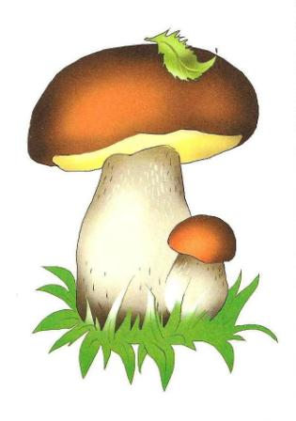
Я стою на ножке тонкой,
Я стою на ножке гладкой,
Под коричневою шляпкой
С бархатной подкладкой.

«Гармошка»
Положение языка как в упражнении «Грибок», губы в улыбке. Не отрывая язык, открывать и закрывать рот.
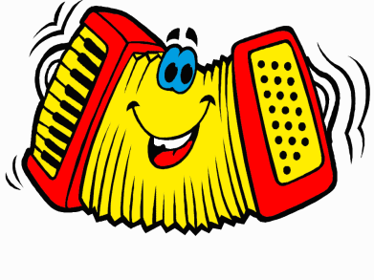
На гармошке я играю,
Рот пошире открываю,
К нёбу язычок прижму,
Ниже челюсть отведу.

«Маляр»
Предложите ребёнку языком, как ”кисточкой”, покрасить в ”доме” - ротике потолок. Для этого надо открыть рот и широким кончиком языка погладить нёбо, делая движения вперёд-назад (от зубов вглубь ротовой полости и обратно)
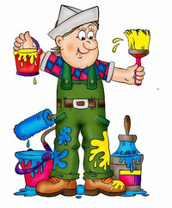
Красить комнаты пора.
Пригласили маляра.
Челюсть ниже опускаем,
Маляру мы помогаем

